新 书 推 荐

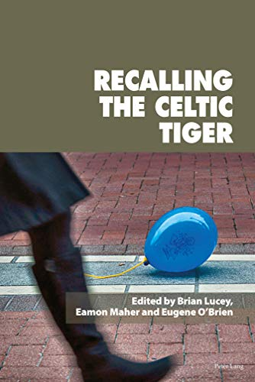
中文书名：《回顾爱尔兰凯尔特之虎时期》
英文书名：Recalling the Celtic Tiger Series: Reimagining Ireland
作 者：Eamon Maher, Eugene O’Brien et Brian Lucey
出 版 社：Peter Lang
代理公司：ANA/Connie
出版时间：2019年10月
代理地区：中国大陆、台湾
页 数：388页
审读资料：电子材料（暂无）
类 型：大众社科/历史

内容简介：

该书关注被称为“凯尔特之虎”的爱尔兰当时的情况及后续影响。通过对这一过程中发生的事件、特征和产业进行分析，从而追溯爱尔兰繁荣到萧条之路。这段影响深远的时期为当代爱尔兰社会提供了活生生的例证参照。当然本书无法全面涵盖这一时期的各个方面，但一些重大事件，人物主题以及经济趋势都已包含。本书以种易读易懂的方式对此展开讨论。每次讨论的主题都与凯尔特之虎时期的现象以及其造成的直接后果有关。

该书也对凯尔特之虎这一时期发生的事情进行了全面的叙述，这为想要了解相关领域讯息的人们提供了事实资源以便参考。所有内容均由该领域的专家撰写。投稿人包括广播员、经济学家、文化理论家、社会学家、文学评论家、记者、政治家和作家，他们每个人都对凯尔特之虎的某些方面都有着个人独到的见解。

作者简介：

布莱恩·路西（Brian Lucey）是圣三一商学院(Trinity Business School)国际金融与大宗商品教授兼研究主任。他撰写了许多文章和书籍，包括《如果爱尔兰违约怎么办》（What if Ireland Defaults）他是艾斯维尔两家期刊的编辑——《国际经济与金融评论》（International Review of Economics）和《国际财务分析评论》（Finance and International Review of Financial Analysis）。

埃蒙·马赫（Eamon Maher）是都柏林理工大学法国-爱尔兰研究国家中心主任，也是与彼得 · 朗合作两个系列的总编辑: 《重塑爱尔兰》（Reimagining Ireland）和《法国-爱尔兰关系研究》（Studies in Franco-Irish Relations）。他最近出版的书是与德里克 · 汉德合著的一本合集，名为《约翰 · 麦克加恩论文集: 文学遗产评估》（Essays on John McGahern: Assessing a Literary Legacy）(科克大学出版社，2019年)。

尤金·奥布莱恩（Eugene O’Brien）是玛丽完美学院英语语言文学系主任。他还担任学院爱尔兰研究学院的院长。他写了彼得·朗的《重塑爱尔兰》系列（Reimagining Ireland series）的第一本书。

媒体评价：

“本书给现代爱尔兰社会发生的巨变提供了恰逢其时的重新评估。通过解决宗教、文学和文化问题，同时考虑到金融和经济因素，这些短文全面分析了爱尔兰如何受到多年繁荣和萧条的影响。”
——德克兰·基伯德（Declan Kiberd），圣母大学爱尔兰研究科夫教授

“凯尔特之虎是爱尔兰历史上的一个戏剧性时期，一个陷入困境、经济落后的国家似乎突然发现了阿拉丁之灯，所有的愿望都成真了。它是自由的，令人振奋的，自我妄想的，最终是灾难性的，我们仍然生活在它不可靠的遗产中。这本构思巧妙如同万花筒般的书主要是简洁的小论文，在不断地变换的视角，充满了信息、洞察力、智慧和判断力。”
——芬坦·奥图尔（Fintan O’Toole），《爱尔兰时报》记者、作家

“本书内容简短易懂，提醒我们经济崩溃的广度，以及在对经济分析的过程中社会文化背景常常被忽略。”
——米里亚姆·奥卡拉汉（Miriam O’Callaghan），播音员和记者

“本书及时提醒我们，凯尔特之虎的没落主要是一种经济现象，而且有着深刻的社会文化根源和持续的影响。”
——萨拉·凯里（Sarah Carey），专栏作家和广播员

谢谢您的阅读！
请将回馈信息发至：萧涵糠(Connie Xiao)
安德鲁﹒纳伯格联合国际有限公司北京代表处
北京市海淀区中关村大街甲59号中国人民大学文化大厦1705室, 邮编：100872
电话：010-82449325
传真：010-82504200
Email: Connie@nurnberg.com.cn
网址：www.nurnberg.com.cn
微博：http://weibo.com/nurnberg
豆瓣小站：http://site.douban.com/110577/
微信订阅号：ANABJ2002


